La station spatiale internationale

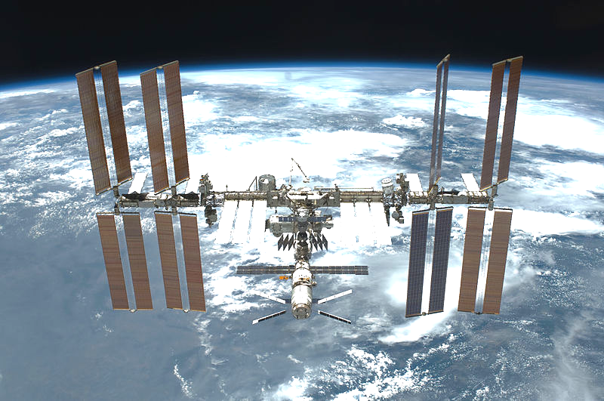
Contexte
INCLUDEPICTURE "http://stickdeco.dga78a5.maxcdn-edge.com/594/sticker-grande-roue.jpg" \* MERGEFORMATINET 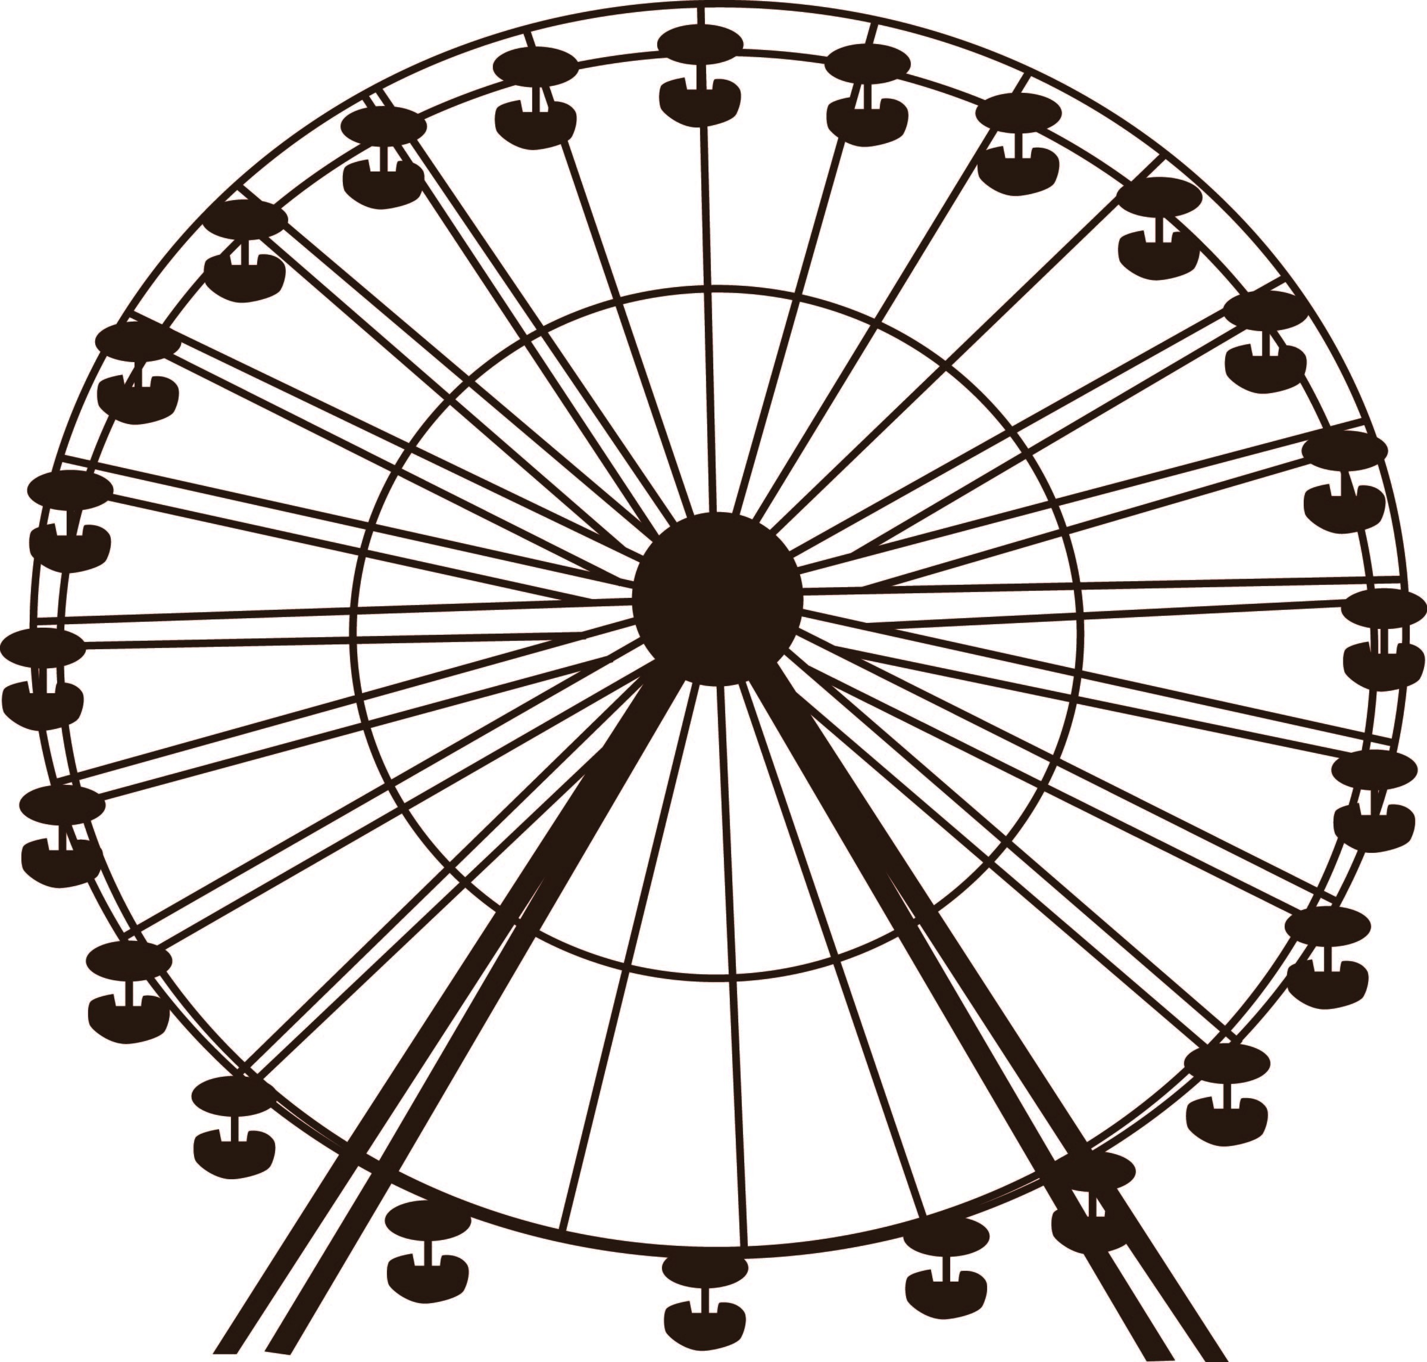
La Station spatiale internationale ou ISS (d'après le nom en anglais, International Space Station) est une station spatiale placée en orbite terrestre basse, occupée en permanence par un équipage international qui se consacre à la recherche scientifique dans l'environnement spatial.

Problématique

Comment déterminer la vitesse de la station spatiale?

Consignes

A partir des documents proposés, répondre sur une feuille à part.
En fin d’activité, remplir la grille d’évaluation ci-dessous.

Evaluation

A la fin de la séance, dans la colonne auto évaluation, indiquer de 1 à 4 le niveau de maitrise que vous pensez avoir des compétences proposées.

4 : maitrise très satisfaisante
3 : maitrise satisfaisante
2 : maitrise partielle
1 : maitrise fragile

Appel | Compétence travaillée | Auto évaluation | Evaluation professeur
1 | Associer grandeurs et unités
2 | Caractériser un mouvement
3 | Mener à bien des calculs

Travail à effectuer

S’approprier la notion de vitesse

- Quelle est l’unité de la distance$d$ dans le système international ?
- Quelle est l’unité du temps$Δt$dans le système international ?
- Sachant que la vitesse$v$ est reliée à la distance$d$ et au temps$Δt$par la relation$v=\frac{d}{Δt}$, quelle est selon vous l’unité de la vitesse dans le système international ?

 | APPEL n°1
 | Appeler le professeur pour lui présenter vos réponses | 

Caractériser le mouvement d’ISS

- Quelle trajectoire suit ISS par rapport à la Terre ? Entourer la bonne réponse.
- circulaire - rectiligne - parabolique - autre :………………

- Relever une phrase du contexte qui permettrait de justifier la réponse choisie à la question précédente.

ISS a été filmée au téléobjectif alors qu’elle passait devant la Lune le 4 février 2017.
On peut décomposer la vidéo en photographies prises à intervalles de temps réguliers. En superposant les photos, on obtient une chronophotographie. En repérant la position de l’objet sur la photo à différents instants, on trace sa trajectoire.
On donne ci-contre la chronophotographie du transit qui a duré 0,4s.

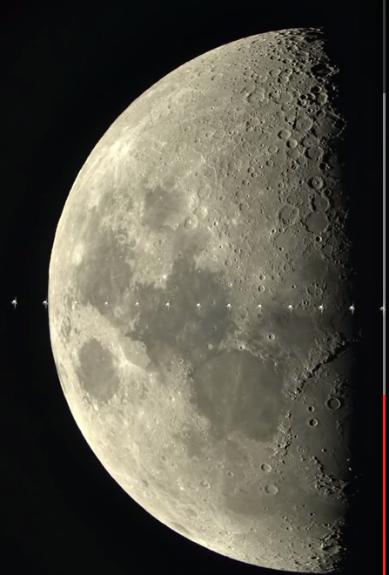
- Quelle est la trajectoire apparente de la station spatiale internationale sur cette image vue depuis la Terre ? Entourer la bonne réponse.

- circulaire - rectiligne - parabolique
- autre :……….
- Comment évolue la vitesse sur la chronophotographie ? Justifier.
- Quel adjectif correspond à la variation vitesse d’ISS lors du transit ? Entourer la bonne réponse.

- uniforme - accéléré - décéléré
- Le mouvement d’un objet est qualifié selon la trajectoire et la vitesse de l’objet étudié. Comment peut-on qualifier le mouvement apparent d’ISS?
- Quel est le mouvement réel d’ISS par rapport à la Terre ?

 | APPEL n°2
 | Appeler le professeur pour lui présenter vos réponses | 

Pour la suite :
Distance Terre Lune : d_{T-L} =400 000 km ;
Rayon lune : R_{L}=1737 km ;
Rayon Terre : R_{T}=6400 km ;
Altitude d’ISS : h=400 km

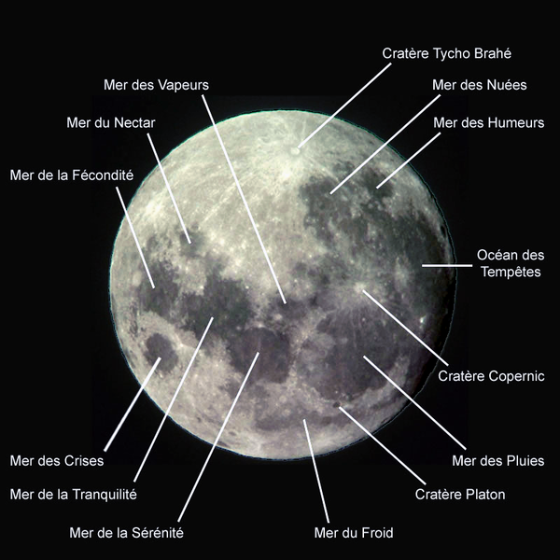
Appliquer la relation de la vitesse

On peut distinguer sur notre satellite naturel ce que l’on appelle des mers lunaires. Ce sont de larges et sombres plaines basaltiques, formées par d'anciennes coulées volcaniques et causées par l'impact de très grosses météorites.

Nom de la mer | Diamètre en km
Mer de la Fécondité | 909
Mer de la Tranquillité | 873
Mer des Crises | 418
Mer de la Sérénité | 707
- Donner le nom et le diamètre de la zone en pointillés sur la chronophotographie.

Le schéma ci-dessous modélise une partie de la trajectoire d’ISS lorsqu’elle transite devant la lune.
Sol terrestre
téléobjectif
A
Trajectoire d’ISS vue du téléobjectif
N
C
B

M

Point mathématique

- D'après le théorème de Thalès, si les droites (MN) et (BC) sont parallèles alors on a :$\frac{\text{AM}}{\text{AB}}=\frac{\text{AN}}{\text{AC}}=\frac{\text{MN}}{\text{BC}}$
- Le périmètre$P$d’un cercle est $P=2×π×\text{rayon}$
- $$π≈3,\text{14}$$
- Que représente la distance BC ?
- Donner les valeurs des distances BC, AN et AC.
- Calculer la distance MN
- Calculer la vitesse d’ISS par rapport à la terre.
- ISS met environ 90 minutes pour faire le tour de la Terre. Vérifier la validité du résultat trouvé pour la vitesse d’ISS.

 | APPEL n°3
 | Appeler le professeur pour lui présenter vos réponses | 

Document professeur

Vigilance didactique

S’approprier la notion de vitesse

- Il est important d’introduire la notation Δt pour exprimer une durée plutôt que le temps t qui n’est pas en soi mesurable.
- Sensibiliser le plus tôt possible les élèves à l’intérêt d’utiliser les unités du système international. On pourra rappeler les causes de la perte de la sonde Mars Climate Orbiter lors de son entrée dans l’atmosphère martienne en septembre 1999.

Le mouvement

- Etablir le plus tôt possible que deux informations sont nécessaires pour décrire un mouvement : la position et la vitesse. L’ensemble de ces deux informations sera à nouveau abordé lors de la séquence sur l’énergie avec l’énergie de position et l’énergie cinétique.
- Ici, ce sont les notions de trajectoire (à définir dans le cours : ensemble des positions prises par un objet au cours du temps) et de variation de vitesse qui sont utiles pour décrire un mouvement.
- On sera attentif de ne pas confondre la vitesse et la variation de vitesse (qui est l’accélération).

Appliquer la relation de la vitesse

- Le théorème de Thalès est donné.
- Sensibiliser les élèves sur les chiffres significatifs dans le résultat final obtenu.
- Pour ce niveau, on ne donnera pas les formules littérales directement.

Corrigé

S’approprier la notion de vitesse

  - L’unité de la distance$d$ dans le système international est le mètre.
  - L’unité de la durée$Δt$dans le système international est la seconde.
  - L’unité de la vitesse v dans le système international est le mètre par seconde.

Caractériser le mouvement d’ISS

- La trajectoire d’ISS est circulaire autour de la Terre.
- Elle est en orbite.
- La trajectoire apparente sur la chronophotographie est rectiligne (mais elle est bien circulaire).
- La distance entre chaque point est la même. La vitesse ne varie pas.
- La variation de vitesse est uniforme.
- Le mouvement apparent est rectiligne uniforme.
- Le mouvement réel est circulaire uniforme.

Appliquer la relation de la vitesse

  - C’est la mer de la Tranquillité.
  - BC représente la lune, donc le diamètre de la Lune.
  - BC = $\text{1737}×2=\text{3474}$km ; AN = 400 km ; AC = 400 000 km.
  - D’après le théorème de Thalès :$\text{MN}=\frac{\text{AN}×\text{BC}}{\text{AC}}=\frac{\text{400}×\text{3474}}{\text{400000}}=3,\text{47}$km
  - On applique $v=\frac{d}{Δt}=\frac{3,\text{47}}{0,4}=8,\text{69}$km/s (9km/s si on considère l’incertitude sur la durée du transit – il n’y a qu’un chiffre significatif)
  - A l’altitude de 400km, la distance parcourue par ISS vaut : $d=2×π×\text{rayon}$et ici le rayon vaut $R_{\text{Terre}}+\text{altitude}=\text{6400}+\text{400}=\text{6800}\text{km}$
D’où $d=2×3,\text{14}×\text{6800}=\text{42730}$km.
$$Δt=\text{90}×\text{60}=\text{5400}s$$
Donc $v=\frac{d}{Δt}=\frac{\text{42730}}{\text{5400}}=7,9$km/s
On a un écart de 1km/s, probablement du aux incertitudes de mesures. La trajectoire d’ISS n’est pas parfaitement circulaire non plus.

Conclusion (à écrire dans le cahier)

- La vitesse est reliée par à la distance et la durée par la formule $v=\frac{d}{Δt}$. L’unité de la vitesse est le mètre par seconde (m/s).
- Le mouvement d’un objet est défini par sa trajectoire et la variation de sa vitesse.

Le cours

La trajectoire d’un corps est l’ensemble des positions successives occupées par un point du corps judicieusement choisi ; ce point peut être le centre d’une balle par exemple.

On peut obtenir cette trajectoire en enregistrant le mouvement du corps par chronophotographie ou par vidéo.

La vitesse moyenne v d’un corps est définie comme étant égale au quotient de la distance d parcourue entre deux positions par la durée Δt de son déplacement
$$v=\frac{d}{Δt}$$
L’unité de vitesse, dans le système international est le mètre par seconde (m.s^{–1}). Le kilomètre par heure (km.h^{–1}) est une unité de vitesse fréquemment utilisée.

On appelle mouvement rectiligne, le mouvement d’un corps dont la trajectoire est une droite.
Le mouvement de chute d’un objet est rectiligne.

On appelle mouvement uniforme, le mouvement d’un corps au cours duquel la valeur de la vitesse reste constante.

Si la trajectoire d’un corps est une droite et si la valeur de la vitesse reste constante, le mouvement du corps est rectiligne et uniforme.

Source image : Wikipedia
On parle de la grandeur « temps » mais on mesure des durées en physique. Une durée est encadrée par un temps initial et un temps final, on la note $Δt=t_{\text{final}}−t_{\text{initial}}$
Du latin Rectus qui signifie « droit ». Par exemple, un rectangle est une figure avec des angles droits.
« en cloche »
Source : https://www.youtube.com/watch?v=kTGYdfMcl1M
Source : Wikipedia
Henri Bergson, « Matière et Mémoire »
Peu après la catastrophe, deux comités d'enquête indépendants sont mandatés par la NASA pour découvrir l'origine de l'erreur. Il semble que la perte de Mars Climate Orbiter doit simplement être mise sur le compte d'un problème d'unité dans l'expression d'une force de poussée. Les ingénieurs de Lockheed Martin Astronautics (Denver dans le Colorado), la firme qui a conçu et fabriqué la sonde martienne, avaient apparemment gardé la mauvaise habitude de travailler avec les unités du système anglo-saxons. De leur côté, les ingénieurs du Jet Propulsion Laboratory (Pasadena en Californie) travaillaient depuis des années dans le système métrique, reconnu au niveau international comme étant le système de référence. Il semble que lors du transfert des données entre le centre de Lockheed et celui du JPL, personne ne se soit rendu compte qu'il fallait convertir les données, chacun étant persuadé que l'un utilisait les mêmes unités que l'autre !
Lors d’une multiplication ou d’une division, le résultat doit comporter autant de chiffres significatifs (et pas plus) que la moins précise des données : au besoin, il faut arrondir.

